Monitoring dan Evaluasi Kegiatan Pamsimas Kabupaten Magelang TA 2026

PENDAHULUAN

1. Umum
Pemantauan merupakan kegiatan pengumpulan dan verifikasi informasi yang dilakukan secara berkesinambungan untuk memastikan bahwa pelaksanaan kegiatan berjalan secara efektif, efisien, sesuai dengan perencanaan, serta memenuhi ketentuan dan standar yang telah ditetapkan.
Pemantauan dilaksanakan pada seluruh tahapan siklus kegiatan, meliputi tahap persiapan, perencanaan, pelaksanaan, hingga pengelolaan dan keberlanjutan kegiatan. Dalam pelaksanaan Kegiatan Pamsimas, pemantauan mencakup antara lain kemajuan pelaksanaan kegiatan di lapangan, kesesuaian pelaksanaan dengan dokumen perencanaan, kualitas hasil pekerjaan, penyelesaian tindak lanjut hasil temuan pemeriksaan/audit, serta penanganan pengaduan masyarakat.
Kegiatan Monitoring dan Evaluasi (Monev) Pamsimas Tahun Anggaran 2026 di Kabupaten Magelang dilaksanakan untuk memperoleh gambaran kondisi dan kemajuan pelaksanaan kegiatan di tingkat desa (Desa Baleagung, Kecamatan Grabag), mengidentifikasi permasalahan yang dihadapi, serta memastikan pelaksanaan kegiatan tetap sesuai dengan target dan ketentuan yang telah ditetapkan.

2. Maksud dan Tujuan
Kegiatan Monitoring dan Evaluasi dimaksudkan sebagai upaya pengendalian dan pengawasan terhadap pelaksanaan Kegiatan Pamsimas TA 2026 di tingkat desa.
Adapun tujuan kegiatan ini adalah sebagai berikut:
- Memastikan pelaksanaan kegiatan di tingkat desa sesuai dengan Rencana Kerja Provinsi Jawa Tengah dan dokumen perencanaan yang telah ditetapkan.
- Memantau dan mengevaluasi kemajuan pelaksanaan kegiatan berdasarkan kondisi aktual di lapangan.
- Mengidentifikasi permasalahan dan kendala yang berpotensi memengaruhi pencapaian target kegiatan serta merumuskan langkah tindak lanjut yang diperlukan.
- Menyusun strategi dan rencana kerja dalam rangka meningkatkan kualitas pelaksanaan fasilitasi di tingkat desa.
- Menjadi pedoman dalam pelaksanaan pengendalian mutu kegiatan Pamsimas di tingkat desa.

3. Ruang Lingkup
Ruang lingkup kegiatan ini meliputi:
- Monitoring dan Evaluasi pelaksanaan Kegiatan Pamsimas Tahun Anggaran 2026 di tingkat Kabupaten Magelang.
- Pemantauan kemajuan kegiatan di tingkat desa dan lokasi penerima manfaat.
- Verifikasi kesesuaian antara kondisi lapangan dengan dokumen perencanaan kegiatan.
- Identifikasi permasalahan dan kebutuhan tindak lanjut dalam pelaksanaan kegiatan.

4. Dasar Pelaksanaan
Kegiatan Monitoring dan Evaluasi dilaksanakan berdasarkan Surat Perintah Tugas Nomor: CK07/T/Bpbpk11/2026/1883 tanggal 18 September 2026

A. KEGIATAN YANG DILAKSANAKAN
Kegiatan Monitoring dan Evaluasi dilaksanakan melalui pemantauan langsung di lapangan dengan melakukan pengamatan, pemeriksaan, dan verifikasi terhadap pelaksanaan Kegiatan Pamsimas. Pemantauan bertujuan untuk memastikan bahwa pelaksanaan kegiatan di lokasi sesuai dengan dokumen perencanaan, target yang telah ditetapkan, serta kondisi dan kebutuhan masyarakat penerima manfaat.
Kegiatan yang dilaksanakan meliputi:
- Pemantauan langsung kondisi dan kemajuan pelaksanaan kegiatan di lokasi Kegiatan Pamsimas.
- Monitoring dan Evaluasi progres pelaksanaan Kegiatan Pamsimas TA 2026 di Kabupaten Magelang.
- Verifikasi terhadap dokumen perencanaan dan pelaksanaan kegiatan.
- Identifikasi permasalahan teknis maupun nonteknis yang ditemukan di lapangan.
- Koordinasi dengan pemerintah desa, Pokmas pelaksana, pendamping, dan pihak terkait dalam rangka penyelesaian permasalahan dan percepatan pelaksanaan kegiatan.

B. HASIL YANG DICAPAI
- Adapun data umum kegiatan sarana air minum (SAM) di Desa Baleagung adalah sebagai berikut:
- Sistem Terpilih: Mata Air dengan Sistem Pompanisasi (Mata Air Pompa)
- Rencana Penerima Manfaat: 146 Sambungan Rumah (SR)
- Panjang jaringan perpipaan 3.282 m, sesuai dengan RAB dan hasil DED yang telah disetujui. Opsi mata air pompa ini dipilih berdasarkan hasil kajian teknis lapangan, yang menunjukkan bahwa sumber mata air yang tersedia memiliki potensi debit yang cukup, tetapi secara topografis memerlukan bantuan pompa untuk mengalirkan air menuju reservoir, yang selanjutnya didistribusikan secara gravitasi kepada 146 SR target.
- Progres fisik telah mencapai 19,24%. Capaian ini meliputi pekerjaan persiapan lahan, pekerjaan konstruksi awal pada bangunan penangkap mata air (broncaptering), sebagian pekerjaan ground reservoir, serta pekerjaan galian untuk jaringan perpipaan yang telah mulai dilaksanakan oleh tenaga kerja lokal dari kelompok masyarakat (pokmas).
- Progres keuangan telah mencapai 19,18%. Angka ini selaras dengan progres fisik yang berjalan, dengan penyerapan anggaran yang dialokasikan untuk pembayaran upah tukang dan pekerja, pembelian material lokal, serta proses pengadaan barang.
- Administrasi keuangan dikelola secara tertib oleh bendahara pokmas dengan pendampingan fasilitator masyarakat (FM) dan asisten administrasi keuangan (AAK), serta saat ini dalam proses penyusunan laporan pertanggungjawaban (LPJ) untuk tahapan selanjutnya.
- Pengadaan pipa dan aksesori jaringan telah dilaksanakan pada tanggal 27 Agustus 2026. Pengadaan sambungan rumah (SR) telah dilaksanakan pada tanggal 26 Agustus 2026.
- Kegiatan nonfisik yang sedang dikoordinasikan dan dipersiapkan adalah promosi kesehatan yang direncanakan bertempat di Dusun Baleagung.
Kendala yang dialami di lapangan:
- Opsi sumber air utama yang akan digunakan mengalami penurunan debit dan dikhawatirkan tidak dapat memenuhi kebutuhan debit rencana.
- Meskipun material pipa dan SR telah tiba di lokasi, sebagian warga belum bersedia melakukan penanaman pipa karena masih menunggu kepastian pengaliran sumber air.
- Sebagaimana diketahui, sebagian besar tukang dan pekerja yang dilibatkan dalam kegiatan ini merupakan warga asli dari dusun setempat di Desa Baleagung. Hal ini memang sejalan dengan prinsip pemberdayaan masyarakat dalam Kegiatan Pamsimas, tetapi di sisi lain berdampak pada ketersediaan tenaga kerja ketika di dusun setempat terdapat kegiatan adat atau hajatan masyarakat.
Rencana tindak lanjut:
- Sebagai rencana tindak lanjut, pokmas berupaya mempercepat pekerjaan instalasi pipa dan SR yang materialnya telah tersedia, sembari menyelesaikan pekerjaan pada bangunan penangkap mata air.
- Melakukan koordinasi dan komunikasi intensif dengan Pj. Kepala Desa guna menggerakkan masyarakat dalam kegiatan kerja bakti penanaman pipa.

Monitoring Kegiatan Pamsimas TA 2026

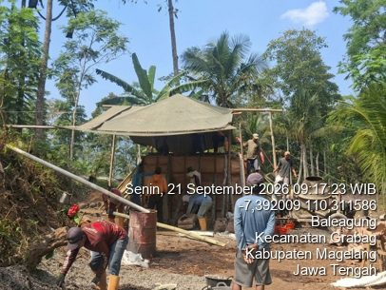 | 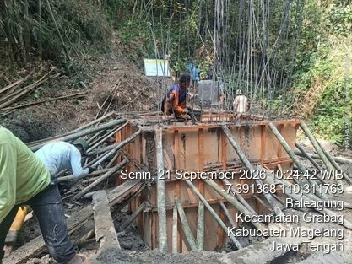
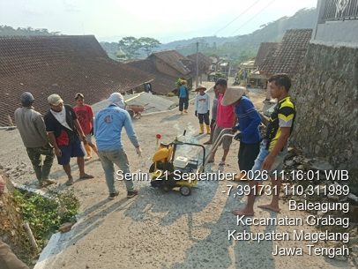 | 